|  |  |  |  |  |
| --- | --- | --- | --- | --- |
| 修改日期 | 版本 | 修改原因 | 修改人姓名 | 立案單號 |
| 2012/10/3 | 1 | Created | 侑文 | 121003000229 |

**一、程式功能概述**

|  |  |
| --- | --- |
| 程式功能 | 科別代碼維護作業 |
| 程式名稱 | AAC0_1901 |
| 作業方式 | ONLINE |
| 概要說明 | 新增，修改，科別代碼檔。 |
| 需求單位 | 理調科 |
| 作業單位 | 理調科 |
| 作業平台 | ■一般  □平板電腦  □手機 |
| 使用對象 | ■員工(UCBean)  □客戶(CustomerBean) |

**二、程式流程圖**

輸入科別代碼資料

條件檢核

科別代碼檔DTAAC190

**三、相關檔案**

|  |  |  |  |  |  |  |
| --- | --- | --- | --- | --- | --- | --- |
| **項次** | **中文說明** | **檔案名稱** | **查詢** | **新增** | **修改** | **刪除** |
|  | 科別代碼檔 | DTAAC190 | ■ | ■ | ■ | □ |

**四、相關模組**

|  |  |  |
| --- | --- | --- |
| **項次** | **中文說明** | **程式名稱** |
|  |  |  |

**五、畫面**

畫面USAAC01901_科別代碼維護.html

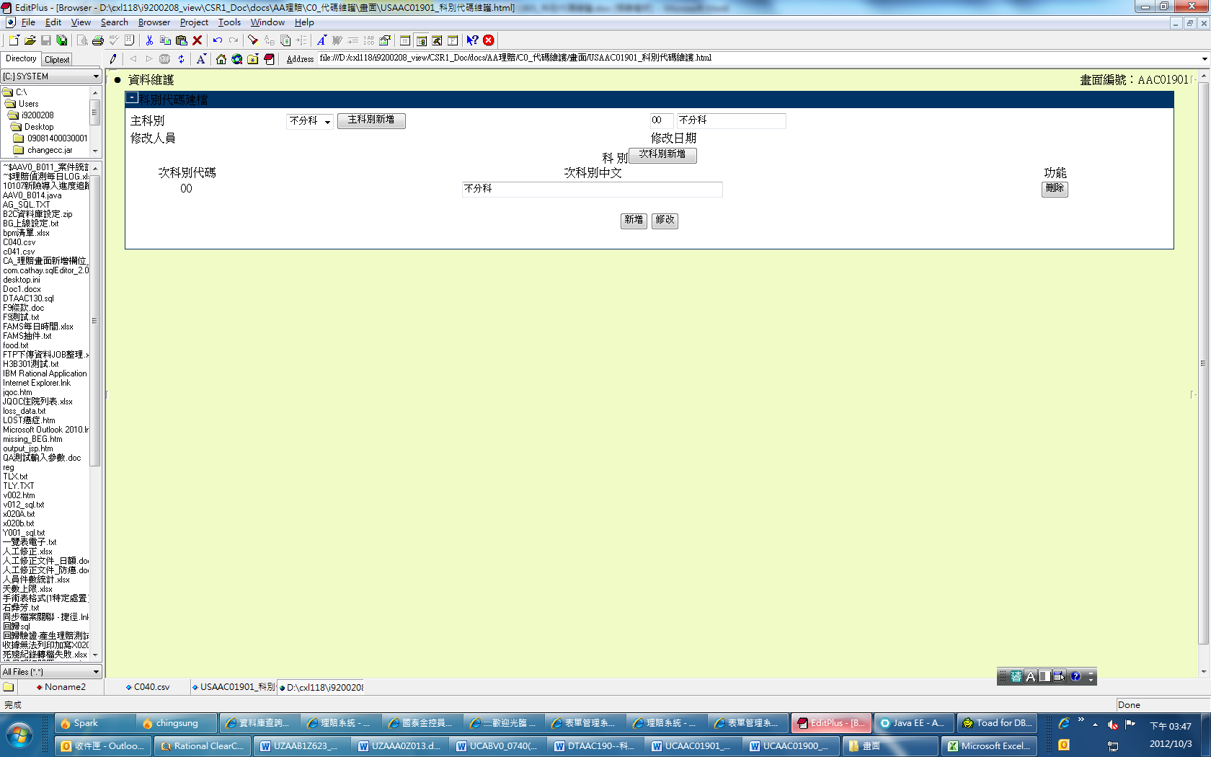

1. 程式內容：
   1. 初始：
      1. 傳入參數：
         1. 主科別代碼
         2. 次科別代碼
         3. 按鈕類型
   2. 檢核：
      1. IF 按鈕類型 = ‘UPDATE’
         1. 主科別代碼 AND 次科別代碼 皆不可為空值
   3. 畫面下拉選單產生：
      1. READ DTAAC190
      2. 取得 DISTINCT 主科別代碼+主科別中文(兩個欄位相同的取一筆)
   4. 按鈕顯示：
      1. IF 按鈕類型 = ‘INSERT’
         1. 主科別新增 ON 起來
         2. 次科別新增 ON 起來
         3. 新增 ON 起來
         4. 修改 DISABLE
      2. ELSE
         1. 主科別新增 DISABLE
         2. 次科別新增 DISABLE
         3. 新增 DISABLE
         4. 修改 ON 起來
   5. 修改作業：
      1. IF 按鈕類型 = ‘UPDATE’
         1. 主科別：
            1. 下拉選單停在 傳入.主科別代碼
            2. 後方欄位顯示(READ ONLY)： 🡨非新增件只能顯示用

下拉選單.主科別代碼

下拉選單.主科別中文

* + - 1. 次科別：
         1. READ DTAAC190
         2. WHERE

主科別代碼=傳入.主科別代碼

次科別代碼=傳入.次科別代碼

* + - * 1. IF NOT FND

錯誤訊息：”資料有誤，查無此科別資料，主科別”+傳入.主科別代碼+”，次科別”+傳入.次科別代碼

* + - * 1. ELSE

畫面顯示如下：

|  |  |  |
| --- | --- | --- |
| **畫面欄位** | **值** | **說明** |
| 次科別代碼 | 傳入.次科別代碼 |  |
| 次科別中文 | 傳入.次科別中文 | 檢核長度不可超過100 |
| 功能 | 修改時此欄位不顯示 |  |

* + - 1. 按下「修改」：
         1. UPDATE DTAAC190
         2. WHERE

主科別代碼=畫面.主科別代碼

次科別代碼=畫面.次科別代碼

* + - * 1. 修改欄位：

|  |  |  |
| --- | --- | --- |
| **畫面欄位** | **值** | **說明** |
| 次科別中文 | 畫面.次科別中文 |  |
| 輸入人員 | 登入者ID |  |
| 輸入人員姓名 | 登入者姓名 |  |
| 輸入日期 | 現在日期時間 |  |

* 1. 新增作業：
     1. IF 按鈕類型 = ‘INSERT’
        1. 主科別：
           1. 根據下拉選單的選項，後方欄位顯示(READ ONLY)：

下拉選單.主科別代碼

下拉選單.主科別中文

* + - * 1. IF 點選「主科別新增」

後方欄位開放為可輸入

欄位1(主科別代碼) = 輸入長度不可超過3碼

欄位2(主科別中文) = 輸入長度不可超過100

主科別是否重複：

READ DTAAC190

WHERE

主科別代碼 =欄位1(主科別代碼)

OR主科別中文 =欄位2(主科別中文)

IF FND

錯誤訊息：”新增之主科別代碼或中文已存在”

* + - 1. 次科別：
         1. 次科別代碼長度不可超過3碼
         2. 次科別中文長度不可超過100
         3. 點選「次科別新增」增加一列可進行輸入
         4. 點選各列「刪除」，僅刪除畫面上當列資訊
      2. 按下「新增」：
         1. 逐列資料檢核：

畫面次科別不可重複：

不可重複輸入次科別代碼或次科別中文

次科別是否重複：(全部檢核完一起顯示訊息)

READ DTAAC190

WHERE

次科別代碼 =畫面.次科別代碼

次科別中文 =畫面.次科別中文

IF FND

錯誤訊息：”新增之次科別資料已存在”+畫面.次科別代碼+畫面.次科別中文

* + - * 1. 新增資料：DTAAC190

|  |  |  |
| --- | --- | --- |
| **畫面欄位** | **值** | **說明** |
| 主科別代碼 | 畫面.主科別代碼 |  |
| 次科別代碼 | 畫面.主科別中文 |  |
| 主科別中文 | 畫面.次科別代碼 |  |
| 次科別中文 | 畫面.次科別中文 |  |
| 是否停用 | ‘N’ |  |
| 輸入人員 | 登入者ID |  |
| 輸入人員姓名 | 登入者姓名 |  |
| 輸入日期 | 現在日期時間 |  |